四川电信
WAP数据门户系统
方案书

福建新东网科技有限公司
2009年6月

目录

1. 概述 1
1.1. 系统定义 。
1.2. 建设目标 。
2. 系统建设总体方案 2
2.1. 系统整体流程 2
2.2. 技术实现架构 2
2.2.1. 表现层 3
2.2.2. 业务层 3
2.2.3. 持久层 3
2.3 硬件及平台架构…………………………………………………………………...4
2.4 功能架构…………………………………………………………………………...4
2.4.1 领导导航仓……………………………………………………………………5
2.4.2 自助服务……………………………………………………………………...5 2.4.3 接口管理………………………………………………………………………5
2.4.4 系统管理………………………………………………………………………5
3. 应用软件性能指标 6
3.1. 灵活性与扩展性 6
3.2 输入输出要求 6
3.3. 权限安全控制 6

概述

系统定义
是指对企业的数据资源采用WAP方式在手机上进行进行统一集中化应用和管理的系统。

WAP（Wireless Application Protocol）协议是专门为窄带宽、高时延、小屏幕、有限存储容量、低处理能力的无线环境量身定制。它采用“瘦客户机”的概念，即采用一种相对简单的微浏览器（WAP浏览器），尽可能少的占用手机上的资源，同时将服务和应用都放在服务器端进行处理。
目前大多数手机具有内置微型WAP浏览器和实现访问网络的功能。这种服务模式的重要意义在于，可以通过手机随时随地的实现对电信经营分析数据的实时显示、历史查询、数据下载和数据分析，实时获得各种指标数据，或根据使用者的需求，获得某些特定的服务。
随着移动终端功能的增强，一个移动终端就是一个移动办公室，利用相应WAP通信软件，就能使我们不论身处何地，随时都能登陆互联网，完成各种信息的获取和事务的处理。

建设目标
1.构建WAP数据分析应用平台，面向不同层次使用者，保证数据一致
2.和Web数据门户一起构筑完整的、集成的信息视图
3.隔日数据提供，及时准确分析，应对市场瞬间变化
4.交流互动平台有力推动数据的应用
5.界面清晰、数据简洁、操作简单、无需培训
6.随时随地一部手机即可浏览使用,方便快捷
7.数据安全、只有本机通过WAP网关可以访问
8.配合短信、电子邮件等方式提供及时数据推送

系统建设总体方案

系统整体流程
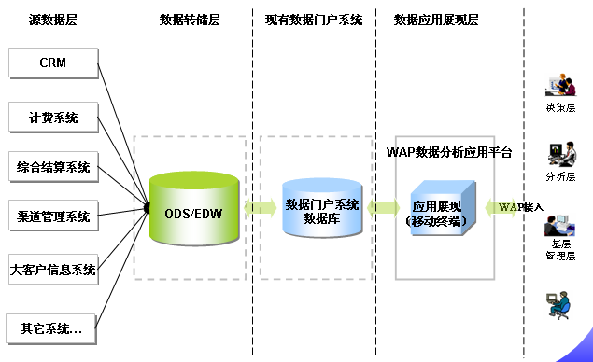

手机终端拨号上网发出请求，通过APN路由访问WAPGW网关，网关对请求进行解析，跳转到WAP数据门户服务器，服务器获取到终端号码，对号码进行权限识别，根据不同的权限展现出不一样的内容。

技术实现架构
本系统我们将延续J2EE的主流WEB技术架构做为网上营业厅的实现技术方案。具有跨平台的特点。并在J2EE的技术框架中进行优秀的开发模式(iBatis+Spring+Struts2)，既能够满足分层概念的需求，又充分考虑电信业务的要求，向SQL数据库性能让步达到高效快速的业务处理。
J2EE平台是多层系统，所以我们也就要从多个层面考虑整个系统。所谓“层”，也就是系统中按照不同考虑方案划分的逻辑区间。系统中每个层都负有独立的职责。我们把层之间的区别看成是一种逻辑区分。每个层与相邻的层之间都存在松耦合。整个系统就可以表现为多个层堆叠而成。
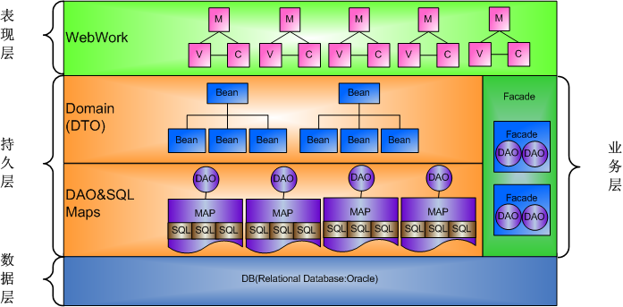

表现层
表现层封装了服务于访问系统的客户端的所有的表现逻辑。表现层拦截了客户端的请求，提供了单一的登录入口，构造了会话的管理，控制了对业务服务的访问，构造了响应，并把这些响应传递给客户端。我们的模式约束，表现层不得参与业务服务构造。

业务层
该层提供了应用客户端需要得各种业务服务。该层中包括业务数据和业务逻辑。通常，应用系统中得大多数业务处理都集中在该层。但是，也可能出现这样的情况：由于原本遗留的系统，有一些业务处理出现在资源层。对于实现业务层的业务对象，模式约束，业务层不得参与表现层的控制，也不要包含对数据库的访问。

持久层
这一层负责与外部资源、外部系统通信。只要业务对象需要处于资源层的数据和服务，那么业务层和集成层之间就存在耦合。这一层中的组件还可能包含其他厂商专用有的中间件。

2.3 硬件及平台架构
服务器配置：
WEB服务器：HP ProLiant DL580 G5 X 2
接口层服务器：DELL1850 Inter(R)Xeon(TM) CPU 3.00GHzX4 4.00GB内存
平台信息：
Bea WebLogic 8.16
Oracle 10g
Linux

2.4 功能架构

2.4.1 领导导航仓

2.4.1.1 C网发展
各号段发展量、各地势发展量、全省发展情况。

2.4.1.2 宽带发展
宽带发展趋势、各市州发展量、全省发展情况。

2.4.1.3 异网发展
全省异网发展情况、各运营商过网分析。

2.4.1.4 收入关注
全省产品收入结构、全省费用收入结构等月报。

2.4.1.5 市场关注
各运营商市场份额、大产品市场分析情况。

2.4.1.6 按天分析
按天收入、按天用户量分析、按天过网分析、按天集团收入稽核。

2.4.2 自助服务

2.4.2.1 互动分析
在WAP平台上可以查看到基于数据的点评和分析意见，并可以发表意见或主动发起点评，WAP平台将互动信息实时同步到企业数据门户，保证数据统一。

2.4.2.2短信定制
用户可以订制数据来进行短信通知查看

2.4.2.3邮件定制
用户可以订制数据来进行邮件通知查看

2.4.3 接口管理

2.4.3.1数据接口
通过接口调用每天，每月的数据。

2.4.3.2接口日志
监控接口调用情况，对于失败发起告警。

2.4.3.3接口监控
每一次的接口调用均记录日志，不论成功还是失败，便于事后分析和进行接口优化。

2.4.3.4错误处理
对于调用失败的情况，发送短信到管理人员处，便于问题的快速定位和解决。

2.4.4系统管理

2.4.4.1用户管理
用户信息维护，包括新增用户，注销用户与修改用户信息

2.4.4.1权限管理
对权限信息进行维护，增，删，改，查。

2.4.4.1菜单管理
可对菜单进行启用或停用，达到启用相应功能或停用相应功能。

2.4.4.1日志管理
对用户登录与对系统操作进行记志，达到对用户跟踪，提高系统的安全性。

2.4.4.1系统监控
对系统进行实时监控，查看系统运行状态。

应用软件性能指标

灵活性与扩展性
终端适配可让客户有更好的视觉效果。系统支持跨平台部署，具备良好的扩展性和通用性，方便后续的新的业务能力的快速扩展和部署。

输入输出要求
通用查询、统计分析结果提供文字和图片两种方式的显示。文字简单，明了。图片具备线型，柱型，饼状型等。

权限安全控制
内部数据查询应对不同的人员设定不同的权限级别，一般人员只能查询与自己有关的数据。

